SEMAINE 19/ 03 Février 2020
DOMINANTE D'ACTIVITE CIBLEE : AGIR,S'EXPRIMER, COMPRENDRE À TRAVERS L' ACTIVITÉ PHYSIQUE

Cette période sera consacrée au projet banquise avec la réalisation d’un igloo,

PROGRAMMES 2015 :L'école maternelle s'appuie sur un principe fondamental : tous les enfants sont capables d'apprendre et de progresser. En manifestant sa confiance à l'égard de chaque enfant, l'école maternelle l'engage à avoir confiance dans son propre pouvoir d'agir et de penser, dans sa capacité à apprendre et réussir sa scolarité et au-delà.
Projets de la semaine :
- Exposition banquise lundi et mardi
- Crêpes jeudi et vendredi (avec dégustation vendredi)

LES LIVRES DE LA SEMAINE
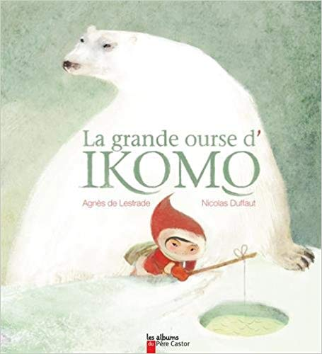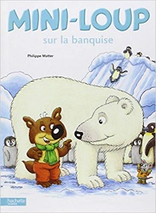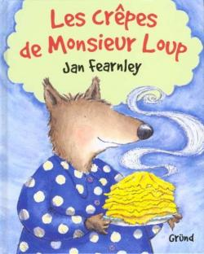

RESUMES :
- La grande ours d’Ikomo : Pour aider à la guérison de sa sœur, Ikomo, le petit esquimau, s’en va pêcher les plus beaux poissons. Mais son voyage n’est pas sans danger, car c’est sur le territoire de la grande ourse blanche qu’il doit s’aventurer…
- Le grand documentaire de la banquise
- Mini loup sur la banquise : https://www.youtube.com/watch?v=JrisBO69pyE En visite au Pôle Nord, Mini-Loup découvre la vie sur la banquise, rencontre de nouveaux amis et va de surprise en surprise !
- Les crêpes de Monsieur loup : Il était une fois un loup qui rêvait de manger des crêpes! Mais il ne savait ni lire une recette, ni écrire une liste de courses, ni même cuisiner...
Le Petit Chaperon Rouge, le Bonhomme de pain d'épice ou les Trois Petits Cochons accepteront-ils d'aider un Grand Méchant Loup?
Sources d’idées :
- https://www.librairie-interactive.com/la-recette-des-crepes
ACCUEIL :
PROGRAMMES 2015 :
L'enseignant fait acquérir des habitudes de travail qui vont évoluer au fil du temps et que les enfants pourront transférer.
Comprendre la notion de quantité implique pour l'enfant de concevoir que la quantité n'est pas la caractéristique d'un objet mais d'une collection d'objets (l'enfant doit également comprendre que le nombre sert à mémoriser la quantité).

Chaque matin, un rituel est installé, à la fin de l'affichage des cartes de présence, l'enseignant regroupe ses élèves pour mettre les cartes des absents dans la colonne des absents. A chaque carte mise, l'enseignant dit « Une carte dans la boite des absents, et encore une, et encore une « à la fin, il dit : « ça fait trois, il y a trois absents)
Introduire les repères sociaux : les jours de la semaine
Un élève tiré au hasard avec les bâtonnets déplace la flèche sur la frise de la semaine, il nomme le jour et les lettres

PROGRAMMES 2015 :
L'équipe pédagogique aménage l'école (les salles de classe, les salles spécialisées, les espaces extérieurs...) afin d'offrir aux enfants un univers qui stimule leur curiosité, répond à leurs besoins notamment de jeu, de mouvement, de repos et de découvertes et multiplie les occasions d'expériences sensorielles, motrices, relationnelles, cognitives en sécurité.
L'enseignant donne à tous les enfants un temps suffisant pour déployer leur activité de jeu. Il les observe dans leur jeu libre afin de mieux les connaître.
 | TEMPS:  20mn | ACTIVITE:  1 participer aux ateliers autonomes | COMPETENCE:  (Explorer le monde)  Choisir, utiliser et savoir désigner des outils et des matériaux adaptés à une situation, à des actions techniques spécifiques | ORGANISATION:  individuellement
Ateliers autonomes
RITUEL :
PROGRAMMES 2015 :Pour les plus jeunes, les premiers repères temporels sont associés aux activités récurrentes de la vie quotidienne d'où l'importance d'une organisation régulière et de rituels qui marquent les passages d'un moment à un autre.
L'école maternelle doit conduire progressivement chacun à comprendre que les nombres permettent à la fois d'exprimer des quantités (usage cardinal) et d'exprimer un rang ou un positionnement dans une liste (usage ordinal)

L'enseignant déplace la petite flèche du calendrier et tamponne avec un tampon dateur le jour de la semaine en expliquant que les jours sont numérotés, il indique « Aujourd'hui, c'est Lundi 27 ».

EPS :
PROGRAMMES 2015 :Les activités artistiques relevant des arts du spectacle vivant (danse, cirque, mime, théâtre, marionnettes...) sont caractérisées par la mise en jeu du corps et suscitent chez l'enfant de nouvelles sensations et émotions.
TEMPS:  20 mn | ACTIVITE:  lancer | COMPETENCE:  Lancer de différentes façons | ORGANISATION:  14 élèves
Voir blog d’isa lancer loin, lancer derrière une ligne
- http://www.ecolepetitesection.com/article-14252226.html

ATELIERS 1:
PROGRAMMES 2015 :
Les apprentissages nécessitent souvent un temps d'appropriation qui peut passer soit par la reprise de processus connus, soit par de nouvelles situations.
TEMPS:  24-30 mn | ACTIVITES: | COMPETENCES: | ORGANISATION:
 | 1. Je fabrique un igloo en boites à chaussures | Domaine 3 : fabriquer une œuvre en volume | Avec ASEM lundi et mardi
 | 2. Qui habite sur la banquise ? | 1 Domaine 1(Mobiliser le langage dans toutes ses dimensions) et domaine 5 : découverte du vivant | Avec enseignante Lundi et mardi
 | 3 je prépare le mini monde de la banquise pour l’exposition | Domaine 3 : Réaliser une œuvre collective en volume | Avec stagiaire ASEM lundi et mardi
 | 4. Recette de la pâte à crêpes | Domaine 1 : langage oral | Avec l’enseignante jeudi et vendredi (demi classe)

Je fabrique un igloo
Support :
https://www.fichespedagogiques.com/fiche/un-igloo
Matériel
- Boites à chasuures
- De la colle blanche liquide
Consigne : Tu vas apprendre à fabriquer un igloo dans lequel tu vas pouvoir rentrer. Tu t’es déjà entrainé à en faire des petits avec des légos, des kapla, des sucres. Aujourd’hui ton igloo va être assez grand pour que tu puisses y aller. Il va être fait dans la cour pour que tes parents puissent le voir ce soir et demain quand ils vont venir te chercher
Atelier 2 : Qui habite sur la banquise
Objectif : j’apprends à parler en construisant des petites phrases
Tu vas découvrir des personnages sous l’eau de la banquise, à toi de me raconter de qui il s’agit, ce qu’il mange et où il habite (sur la banquise, dans l’eau…)
Matériel :
- un bac transparent rempli d’eau avec un peu de colorant bleu
- du polystyrene
- un verre à fond plat
- une feuille avec des dessins de banquise à placer sous le bac
Mise en place :
@monpetitsoukdidées
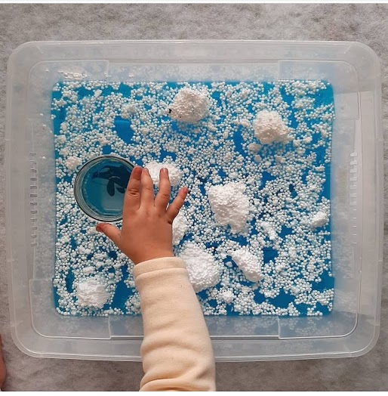

Atelier 3 : Nous allons fabriquer un mini monde banquise pour l’exposition de la semaine prochaine
Matériel
- nos animaux préparas les semaines précédentes
- nos inuites préparés es emaines précédentes
- des cercles bleus
- des petits poissons
- de la colle
- du fil
- du polystyrène
- du papier blanc
Consigne
Avec tout ce que tu as fabriqué tu vas apprendre à faire une exposition : tu vas apprendre à faire la mise en scène de tous les éléments pour recréer le mode de la banquise : comme sur la dernière photo qui vient de @sandramaternelle
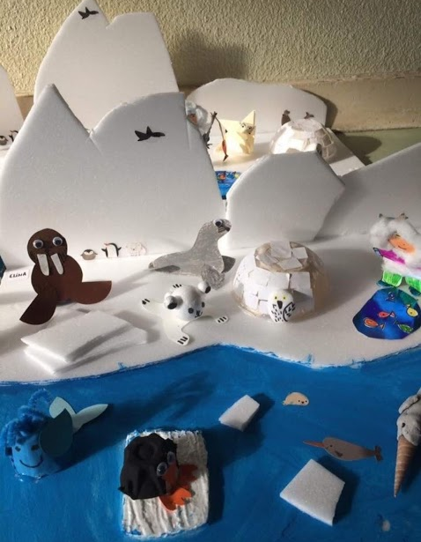

Atelier : découverte de la recette de la pâte à crepe
Supports :
Album les crêpes de monsieur loup
https://www.laclasse.fr/ressources-pedagogiques/la-recette-des-crepes
Objectifs : Apprendre la recette de la pâte à crêpes, avec un vocabulaire adapté et précis et une séquence d’évènements ordonnée
Déroulement
- Lecture de l’album
- Puis on revient à chaque moment et on se questionne sur ce qu’il se passe. Pour déduire des étapes et des ingrédients de la pâte à crêpes
- On utilise les flash cards pour le vocabulaire et on les ordonne pour reconstituer la recette
RECREATION :

TEMPS:  30 mn | ACTIVITE:  jouer dans la cour  participer à une ronde | COMPETENCE:  apprendre à coopérer en participant à des jeux | ORGANISATION:  collective
Sur la chanson des esquimaux « c’est une danse que l’on danse » faire des rondes en chantant, à la fin de chaque récréation

REGROUPEMENT :
PROGRAMMES 2015 :
L'enjeu est de les habituer à la réception de langage écrit afin d'en comprendre le contenu. L'enseignant prend en charge la lecture, oriente et anime les échanges qui suivent l'écoute.

TEMPS:  10 mn | ACTIVITE:  lecture d’album | COMPETENCE:  (Mobiliser le langage dans toutes ses dimensions) Pratiquer divers usages du langage oral : raconter, décrire, évoquer, expliquer, questionner, proposer des solutions, discuter un point de vue. | ORGANISATION:  collective

LUNDI : Lecture de l’album LE grand documentaire pour finir d’associer les connaissances sur le monde de la banquise et pouvoir répondre aux questions des parents lors de l’exposition
Mardi : lecture de l’album de Mini loup
Jeudi : lecture de l’album de la grande ourse d’Ikomo
VENDREDI: Lecture du cahier d’explorateur.

ATELIERS 2:
PROGRAMMES 2015 :
La comparaison des collections et la production d'une collection de même cardinal qu'une autre sont des activités essentielles pour l'apprentissage du nombre.
Le nombre en tant qu'outil de mesure de la quantité est stabilisé quand l'enfant peut l'associer à une collection, quelle qu'en soit la nature, la taille des éléments et l'espace occupé : cinq permet indistinctement de désigner cinq fourmis, cinq cubes ou cinq éléphants.
TEMPS: | ACTIVITES: | COMPETENCES: | ORGANISATION:
30 mn (rotation de 2 X 15 min) | 1. ça flotte ou ça coule  2. Glaçons : atelier de motricité fine | 1. Explorer la matière  4. Explorer la matière : les changements d’état de l’eau : solide et liquide + utiliser des outils en adaptant son geste. | Ateliers 1 supervisé par Lola le lundi (7 élèves)  4. en autonomie lundi et mardi (supervision de l’enseignante pour l’utilisation de la pipette)
 | 3. Raconter comment on fait de la pâte à crêpes | Domaine 5 : Ordonner une suite de photographies ou d'images, pour rendre compte d'une situation vécue ou d'un récit fictif entendu, en marquant de manière exacte succession et simultanéité. | Enseignante Jeudi et vendredi
 | 4. Faire de la pâte à crêpes | Explorer la matière : les changements, mélanger… | Vendredi ASEM et enseignante et stagiaire ASEM (2 groupes de 9 et un de 10)
Atelier 1 : ça flotte ou ca coule
Compétences travaillées
- Formuler des hypothèses (recueil des conceptions initiales des élèves)
- Réaliser une expérimentation avec 4 objets
- Analyser les résultats d’une expérimentation

Matériel
- un récipient un peu profond
- de l’eau colorée en bleue
- des animaux en plastique
- de la dinette (de petite taille)
- du polystyrène
- des glaçons

Consigne : Aujourd’hui tu vas apprendre ce qu’il se passe quand on met des objets dans l’eau.
Laisser les différents objets aux enfants et les laisser parler. : VOCABULAIRE
Puis demander comment faire si on veut que l’ours polaire ne coule pas sur l’eau EXPERIMENTATION (le poser sur un glaçon ou sur du polystyrène)
ANALYSE quels sont les avantages/inconvénients des différentes solutions
Atelier 2 : Fabriquer des glaçons avec une pipette
Matériel
- bacs à glaçons
- eau
- pipettes
- colorant ?
Consigne : La semaine dernière tu as appris comment fabriquer des glaçons. Tu as rempli des bacs à glaçons avec de l’eau liquide et tu les as mis au congélateur.
Tu vas refaire la même chose et tu vas apprendre à transvaser l’eau avec des pipettes, c’est plus pratique pour ne pas renverser mais c’est un peu technique à utiliser

3. Ordonner les évènements pour faire de la pâte à crêpes
Support à imprimer
https://www.librairie-interactive.com/la-recette-des-crepes
Consignes : tu as appris comment on fait des crêpes grâce à l’album les crêpes de monsieur Loup. Maintenant tu vas me raconter comment tu dois faire !
Ensuite tu pourras mettre tout ca sur une fiche pour rapporter ta recette à la maison
5. Faire de la pâte à crêpes (vendredi)
Matériel
- ustensiles de cuisine
- recette
- ingrédients pour les crêpes
- Crépière
Les crêpes seront cuites par les adultes lors de la sieste
Cet atelier permettra de réinvestir tout ce qui a été appris, et aussi de bien insister sur la partie hygiène : lavage des mains, port d’une blouse, ne pas manger les aliments crus…

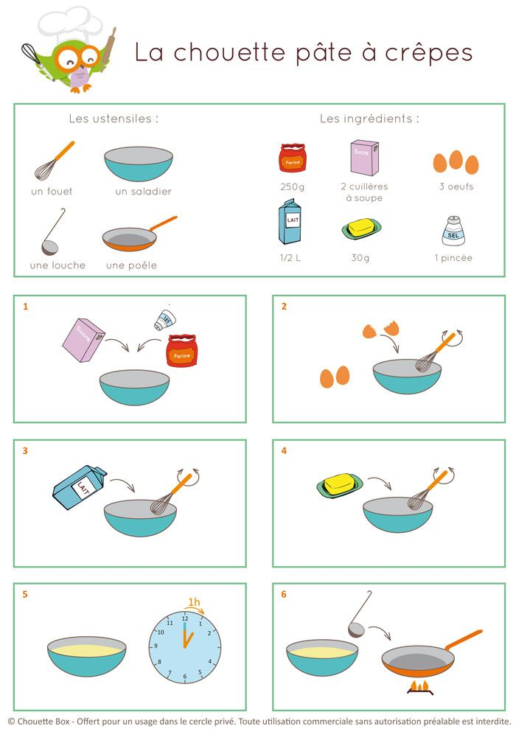

RANGEMENT/SORTIE
SIESTE
REPRISE ATELIERS SELON LES ELEVES
PROGRAMMES 2015 : Les apprentissages nécessitent souvent un temps d'appropriation qui peut passer soit par la reprise de processus connus, soit par de nouvelles situations.

TEMPS:  24-30 mn | ACTIVITES: | COMPETENCES: | ORGANISATION:
 | 1. Aurore boréale en aquarelle | Domaine 3 : je réalise une œuvre personnelle IM intrapersonnelle | ASEM (7 élèves)
 | 2. Aurore boréale eavec du riz coloré sur une tablette lumineuse | Domaine 5 : Utiliser, fabriquer, manipuler des objets et des matières | Avec enseignant
Atelier 1: une aurore polaire en aquarelle

Matériel :
- aquarelle
- affiche blanche
- pinceaux
- blouses
Consigne : Tu te rappelles que le ciel peut être très coloré. Tu avais appris à fabrique une aurore polaire avec des paillettes, tu vas apprendre à en faire une avec de la peinture aquarelle. De quelles couleurs as-tu besoin ?
Qu’observes-tu quand les couleurs se mélangent ? Faut-il beaucoup les mélanger ?
Cela permettra de faire le pond de ton mini monde pour l’exposition
3.Aurore boréale sur la tablette lumineuse
Matériel
- riz coloré
- un bac transparent
- une tablette lumineuse
- images d’aurores boréales
Objectif : Apprendre à faire une aurore boréale avec du riz coloré
Motricité fine : tansvasement, développer le gout du beau

Consigne : peux tu m’expliquer ce qu’est une aurore boréale. Tu te souviens en début d’année on avait coloré du riz. Si on veut fabriquer une aurore boréales avec du riz, de quelles couleurs as-tu besoin ?
Tu vas verser avec une cuillère le riz dans le bac, on va mettre la tablette lumineuse en dessous pour que ce soit plus joli. Le but est que tu obtiennes quelque chose de semblable au photos. Faut il mélanger le riz ? Et il faut essayer de ne pas mettre du riz à côté du bac !
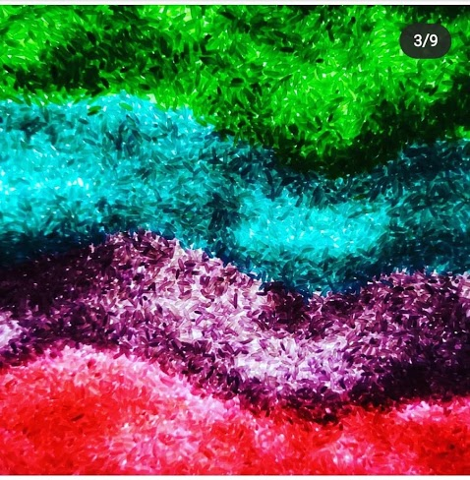

REGROUPEMENT 3
PROGRAMMES 2015 Éveil à la diversité linguistique À partir de la moyenne section (du fait de notre projet d’école nous commençons dès la petite section), ils vont découvrir l'existence de langues, parfois très différentes de celles qu'ils connaissent. Dans des situations ludiques (jeux, comptines...) ou auxquelles ils peuvent donner du sens (DVD d'histoires connues par exemple), ils prennent conscience que la communication peut passer par d'autres langues que le français : par exemple les langues régionales, les langues étrangères et la langue des signes française (LSF). Les ambitions sont modestes, mais les essais que les enfants sont amenés à faire, notamment pour répéter certains éléments, doivent être conduits avec une certaine rigueur.
TEMPS:  10 mn | ACTIVITE: | COMPETENCE:  . | ORGANISATION:  collective
5 minutes | Eveil linguistique

Anglais
Lundi et mardi : north pole ecosysteme
https://www.youtube.com/watch?v=X7QBLrAArqM
Jeudi et vendredi
Very simple song crepe
https://www.youtube.com/watch?v=XDSDaFhOuo4
very simple song do you like
https://www.youtube.com/watch?v=ddDN30evKPc
RANGEMENT/SORTIE
Programme 2015 : L'objectif de l'école maternelle est d'enrichir les possibilités de création et l'imaginaire musical, personnel et collectif, des enfants, en les confrontant à la diversité des univers musicaux. Les activités d'écoute et de production sont interdépendantes et participent d'une même dynamique.
Jouer avec sa voix et acquérir un répertoire de comptines et de chansons Par les usages qu'ils font de leur voix, les enfants construisent les bases de leur future voix d'adulte, parlée et chantée. L'école maternelle propose des situations qui leur permettent progressivement d'en découvrir la richesse, les incitent à dépasser les usages courants en les engageant dans une exploration ludique (chuchotements, cris, respirations, bruits, imitations d'animaux ou d'éléments sonores de la vie quotidienne, jeux de hauteur...). Les enfants apprennent à chanter en chœur avec des pairs ; l'enseignant prend garde à ne pas réunir un trop grand nombre d'enfants afin de pouvoir travailler sur la précision du chant, de la mélodie, du rythme et des effets musicaux. Les enfants acquièrent un répertoire de comptines et de chansons adapté à leur âge, qui s'enrichit au cours de leur scolarité. L'enseignant le choisit en puisant, en fonction de ses objectifs, dans la tradition orale enfantine et dans le répertoire d'auteurs contemporains. Dans un premier temps, il privilégie les comptines et les chants composés de phrases musicales courtes, à structure simple, adaptées aux possibilités vocales des enfants (étendue restreinte, absence de trop grandes difficultés mélodiques et rythmiques). Il peut ensuite faire appel à des chants un peu plus complexes, notamment sur le plan rythmique.

En attendant les parents : on apprend ce qu’est la chandeleur + la fête aux chandelles https://www.youtube.com/watch?v=vYD4mdpNql4
https://www.mashareecole.com/blogposts/554
Et oui la Chandeleur tombe toujours le 2 février. Mais nos enfants savent-ils pourquoi on mange des crêpes ce jour là et ce que représente cette fête?
La chandeleur est célébrée 40 jours exactement après Noël, elle clôt le cycle de Noël et si ce n'est pas déjà fait, c'est le 2 février que l'on range sa crèche. Dans la tradition chrétienne, elle est le jour de la présentation de Jésus au Temple.
À l'origine, la chandeleur marque le moment où les jours commencent à s'allonger plus rapidement. On fêtait alors le retour à la lumière en marchant aux flambeaux, en disposant des chandelles dans sa maison et en mangeant des crêpes .
Le Quizz:
Pourquoi des crêpes ?
Parce que leur forme ronde et leur couleur symbolisent le disque solaire, et le retour de la lumière. Et aussi parce qu'elles demandent peu d'ingrédients et sont réalisées avec l'excédent de farine de l'année précédente.
Objectif : Jouer avec sa voix et acquérir un répertoire de comptines et de chansons

Chanson, paroles : http://www.papaclown.com/lafeteauxchandelles.pdf

LA FÊTE AUX CHANDELLES
C’est la fête aux chandelles
C’est la fête aux chandelles
C’est la chandeleur
Nous préparons des crêpes
Nous préparons des crêpes
C’est la chandeleur
Dans une terrine, mettons la farine
Avec des œufs et du lait
Une pincée de sel, une cuillérée d’huile
Bien délayer, c’est parfait !…
(Refrain)
On peut rajouter, selon les recettes
Du rhum ou du « Grand Marnier »
Il est conseillé, quand la pâte est prête
De la laisser reposer
(Refrain)
La poële est bien chaude, le beurre est fondu
Versons la pâte lentement
Retournons la crêpe, mais bien entendu
Sans se brûler les enfants
(Refrain)

BILAN QUOTIDIEN:
OBSERVATIONS:
DIFFICULTES RENCONTREES:
SOLUTIONS ENVISAGEES:
SATISFACTIONS:

fiche 8 EPS Lancer loin
Publié le 30 novembre 2007 par isa

fiche n°8 AGIR DANS LE MONDE

Phase d’entraînement.
COMPETENCE:lancer loin un objet lesté , mesurer le résultat de son action.
ACTIVITE: lancer
OBJECTIF DE LA SEANCE:exercer les élèves à une action motrice élèmentaire : la projection.

MATERIEL:
bancs sans dossiers, traçage au sol des différents couloirs de lancement ( 4m,6m,7m) en couleur ( rouge, jaune, bleu) , petits sacs de graines avec carte de l’élève accrochée dessus à l’aide d’élastiques, petite fiche individuelle de score avec photo de l’élève, gommettes de couleurs disposées dans des paniers mis en bout de couloir de lancement.

DEROULEMENT:
Les bancs sont positionnés en ligne à un bout de la salle.
Les bâtons ou scotch sont placés de façon à former des couloirs de lancement de différentes longueurs avec une ligne repère de réussite.
Les élèves observent le dispositif et tentent d’expliquer le but de leur tâche( lancer loin), les critères de réussite ( le lancer est réussi si le sac est sur la zone de la couleur choisie). Les règles de sécurité sont rappelées : faire attention de ne pas lancer son sac sur un copain.
Ils viennent se positionner derrière les bancs, chacun choisit son couloir selon ce qu’il pense être capable de faire ( défi personnel).Une fois le lancer effectué, les élèves viennent chercher la gommette correspondant à leur réussite et la colle sur leur fiche de score. Ils recommencent autant qu’ils le souhaitent.

DUREE:
20 minutes où les élèves doivent être actifs, 5 minutes pour les explications et 5 minutes pour commenter les fiches de score.

RETOUR EN CLASSE:
L’enseignant a préparé une maquette du dispositif , un élève vient expliquer ce qu’il fallait faire et commente ses propres résultats , évoque les efforts à poursuivre.

COMMENTAIRES /CONSEILS:
- Cette fiche d’EPS correspond à 4 voire 5 séances , les élèves ont besoin de s’approprier le dispositif, de le comprendre et de s’entraîner.
- Au début , la difficulté se trouve dans l’organisation des élèves, il peuvent être nombreux à vouloir lancer dans le même couloir, souvent le plus facile , il faut prévoir des gommettes de tailles différentes ( petite, moyenne et grande) pour valoriser la difficulté.
- Après trois séances , il est intéressant de mettre des élèves –arbitres dans chaque couloir qui vérifient les lancers et distribuent les gommettes ( 2 par couloir à tour de rôle), c’est tout à fait réalisable.
- La présence de l’ATSEM est indispensable.

SCHEMA:

- Ronds verts : élèves
- Rectangles : bancs + fiches de score
- Traits rouge, bleu, jaune : bâtons ou scotch
- Carré + ronds : paniers de gommettes

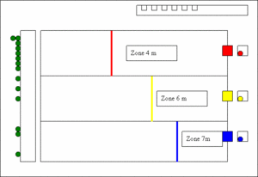
Fiche de score

